**Informe para “BK Programación”:**

**Breve guía de instalación para:**

**MySQL Community Server 8.0.30 y la versión Oracle Database Express Edition 11g Release 2**

**Apartado 1**: Instalación de MySQL Community Server 8.0.30 (que incluye MySQL Server y MySQL Workbench)

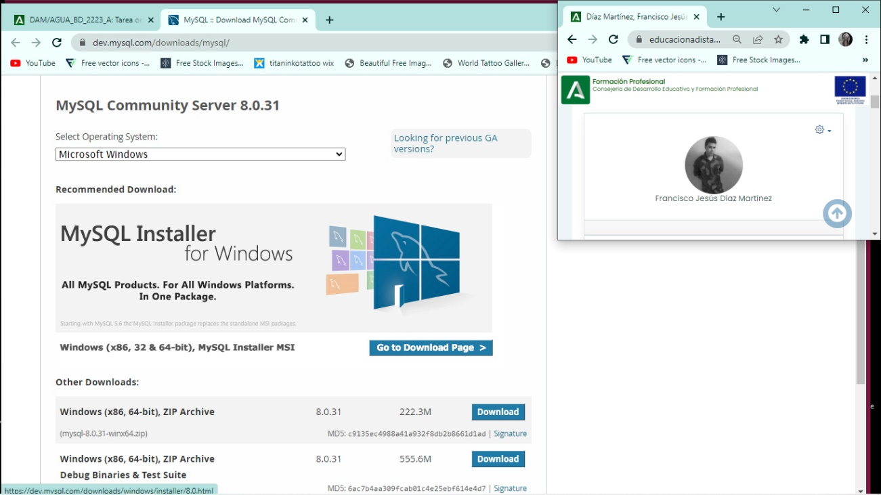

1. Accederemos al directorio de descarga del software y descargaremos la versión que se corresponda con nuestro sistema operativo y su ingeniería. Puedes encontrar la dirección de descarga pinchando [**AQUÍ**](https://dev.mysql.com/downloads/mysql/)

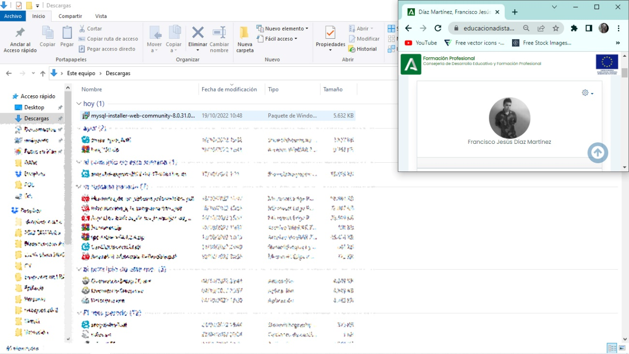

1. Accedemos a la ubicación de la descarga y ejecutamos el instalador.

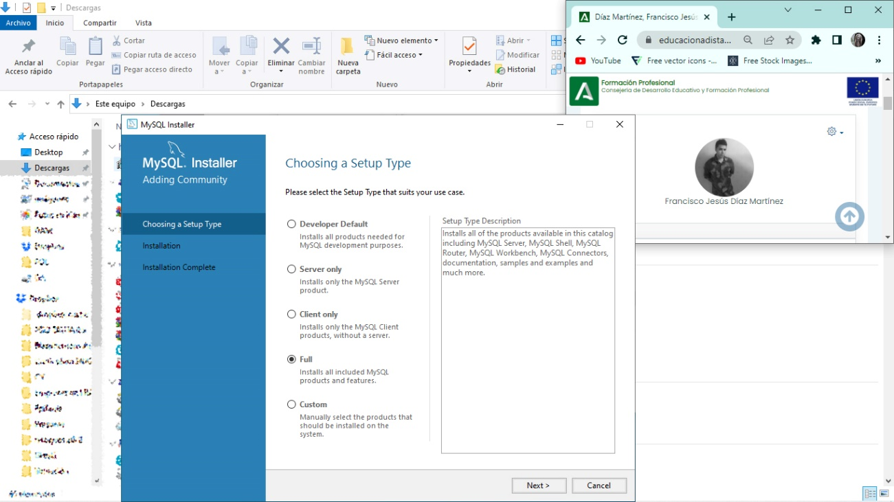

1. Una vez ejecutado, se mostrará el paquete de instalación en el que se nos permitirá configurar el software según las preferencias que tengamos.

* **Apuntes adicionales que pueden ser de interés durante el proceso de instalación**: es necesario tener instalado previamente el software de “Visual Estudio” versión recomendada de 2015 y Python 3.10.8; aunque si no se tiene la instalación no permitirá continuar hasta que no se hayan descargado.

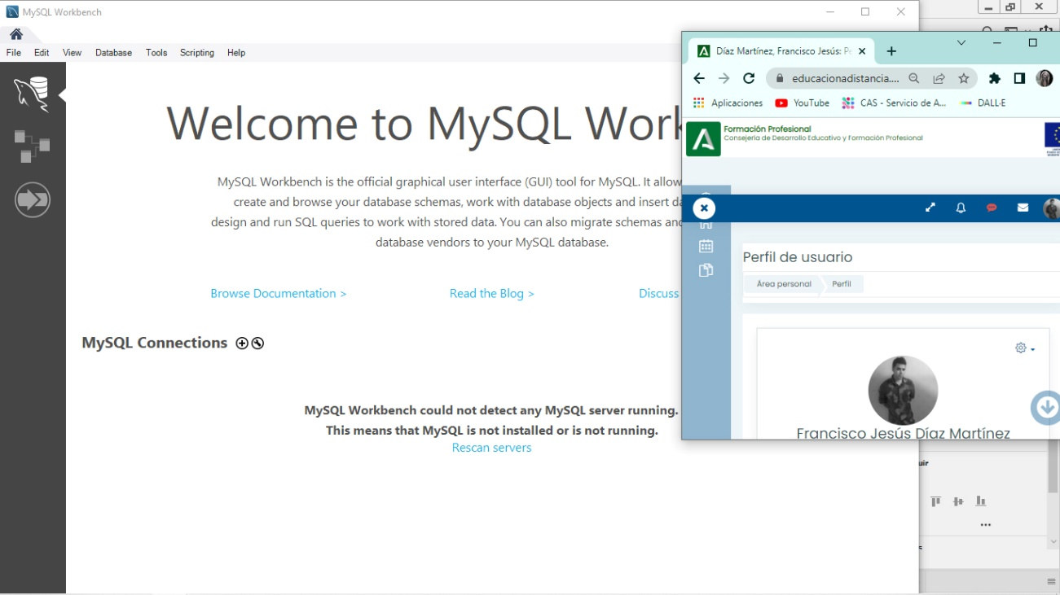

1. Una vez instalado por completo. Accedemos a MySQL Workbench, se abrirá esta ventana, en la que de momento no hemos establecido ninguna conexión. Si le damos a las palabras resaltadas en azul “Rescan Servers” se nos mostrará la información del servidor que hemos tenido que configurar durante la instalación.

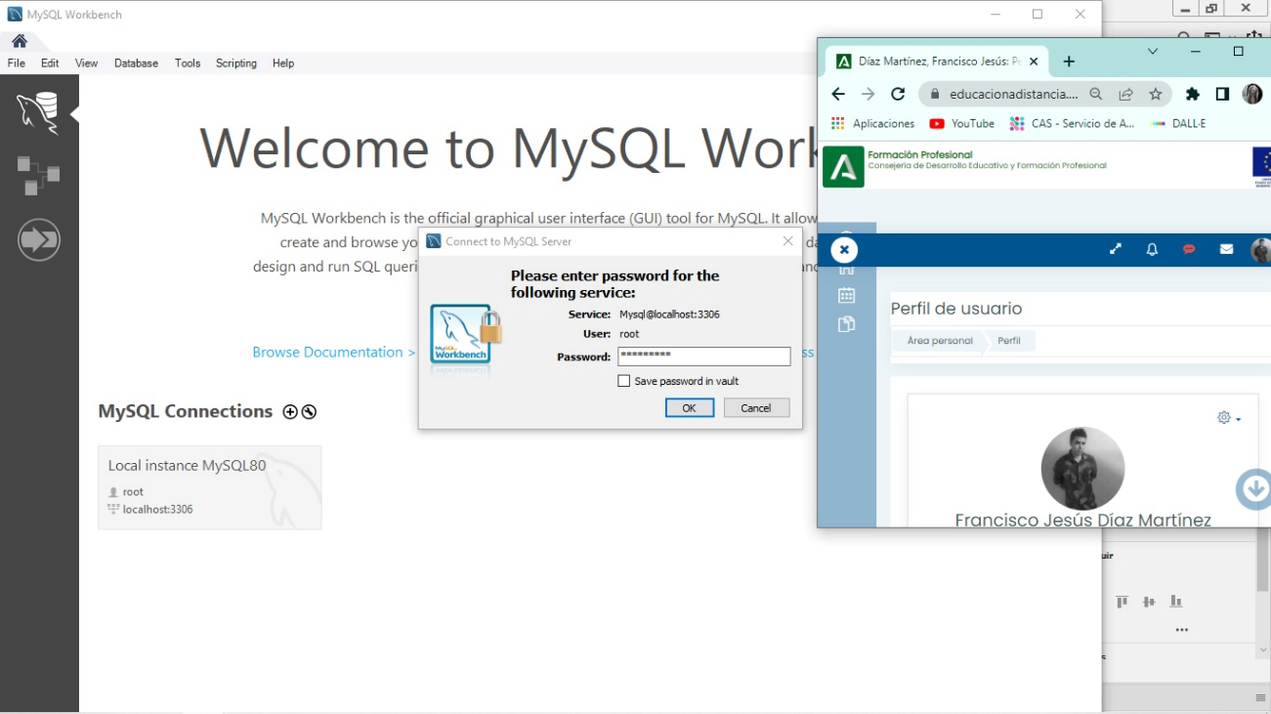

1. Al pulsar sobre “Rescan Servers” aparecerá la tarjeta de identificación del servidor que habiamos creado (tarjeta señalada en azul). Y al pulsar sobre ella, obtendremos acceso al Login (señalado en rojo) dónde deberemos de facilitar la contraseña para el usuario Root de nuestro servidor.

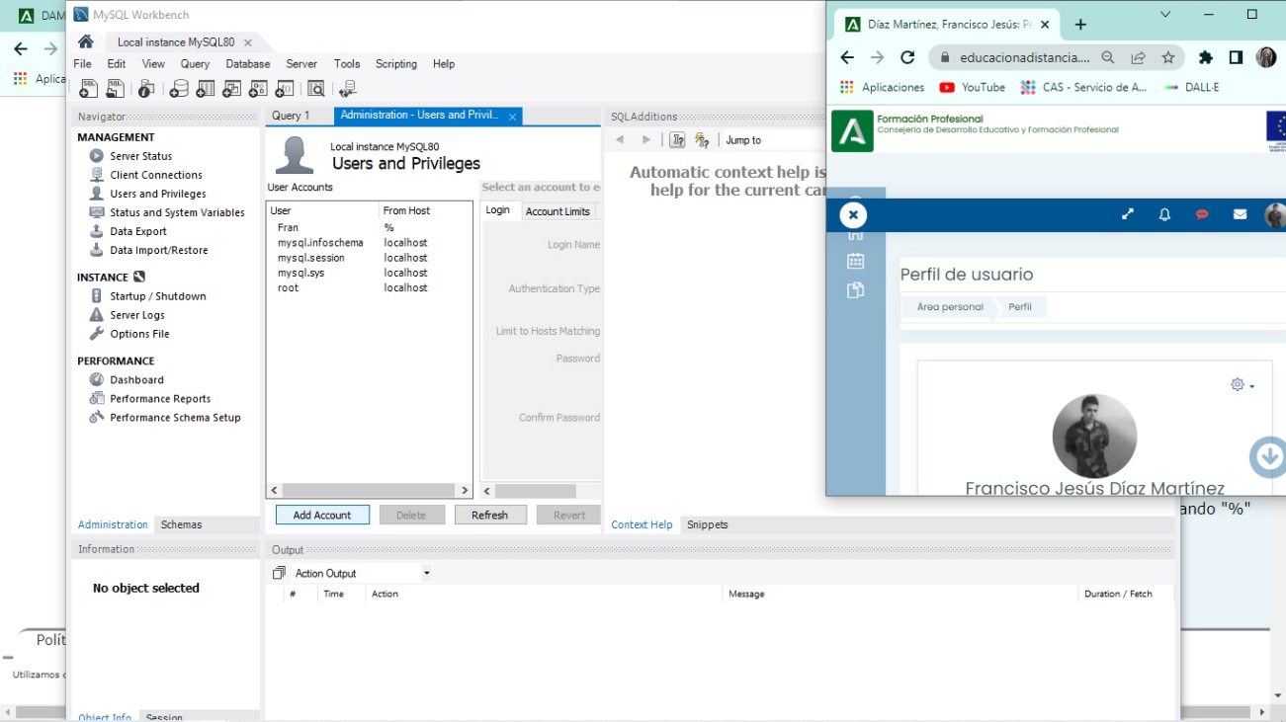

1. Una vez hecho lo anterior, accederemos a este panel de control, dónde podremos crear un nuevo usuario. Para ello nos dirigimos y pichamos en el panel de la parte superior izquierda “Users and Privileges”. Se abrirá entonces una pestaña en la que pincharemos sobre “Add Account” para comenzar a crear el nuevo usuario.

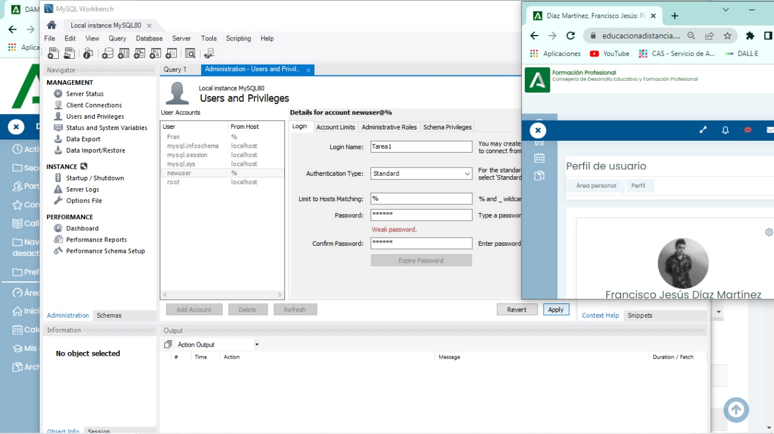

1. En este punto, podremos indicar un nuevo nombre de usuario y especificar una contraseña, además de otras directrices como las limitaciones de la cuenta y los privilegios asociados a esta. Una vez completadas todas las preferencias necesarias para la labor a realizar, aplicamos los cambios.



1. Una vez creado el nuevo usuario; cerramos la pestaña del usuario root, que se encuentra arriba, a la izquierda al lado del icono de la casa (como se puede observar en cualquiera de los apartados anteriores). Y pulsamos la cruz señalada en la imagen para crear la nueva conexión.

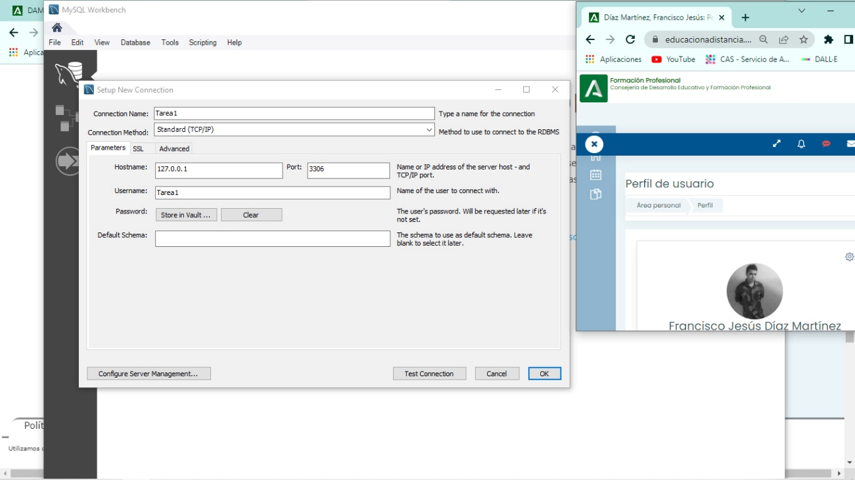

1. Se abrirá esta ventana, en la que tenemos que introducir un nombre para denominar y poder reconocer nuestra conexión al servidor en la barra de “Connection Name”. También tendremos que especificar el nombre de usuario que generamos para la nueva conexión. Una vez hecho esto, pulsamos en OK.



1. De nuevo se nos abrirá una ventana como esta, en la que tendremos que especificar la contraseña que creamos para el nuevo servidor. Pulsamos en OK, y se abrirá el nuevo servidor con el usuario creado.

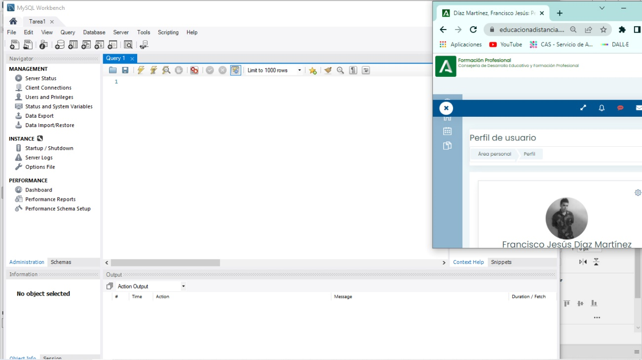

Y finalmente llegamos a la pestaña del nuevo servidor, que en este caso hemos nombrado “**Tarea 1**”.

**SIGUIENTE INSTALACIÓN EN LA PRÓXIMA PÁGINA.**

**Apartado 2**: *Instalación de Oracle Database Express Edition 11*g*Release 2*

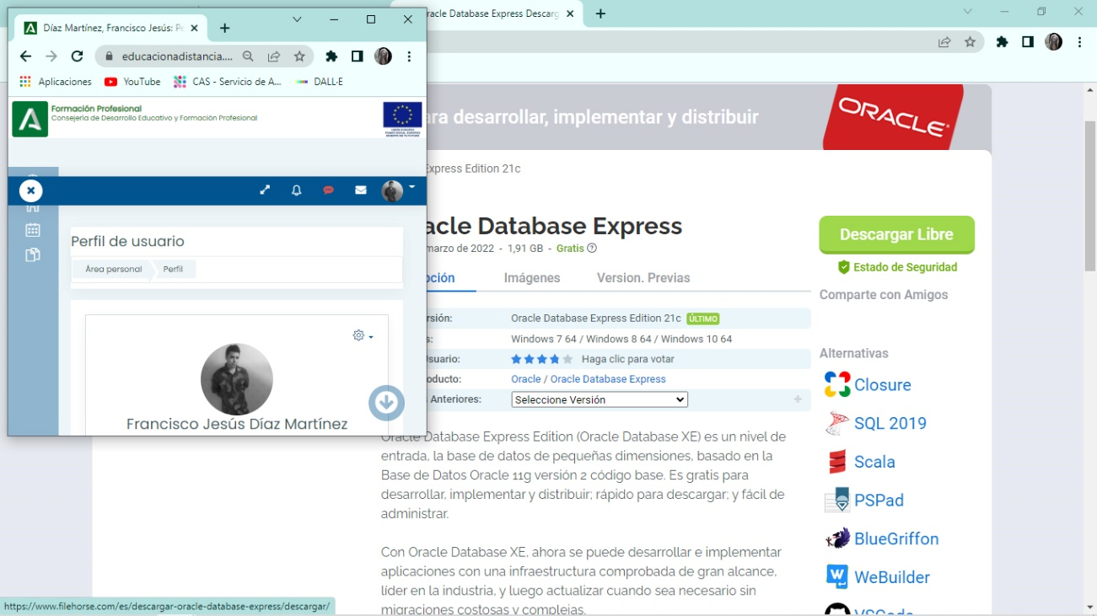

1. En esta ocasión para instalar este software, nos dirigimos a la página de Oracle, y descargamos la versión y compilación que sea compatible con nuestro sistema operativo. [**AQUÍ**](https://www.oracle.com/database/technologies/xe-prior-release-downloads.html) el enlace de descarga.

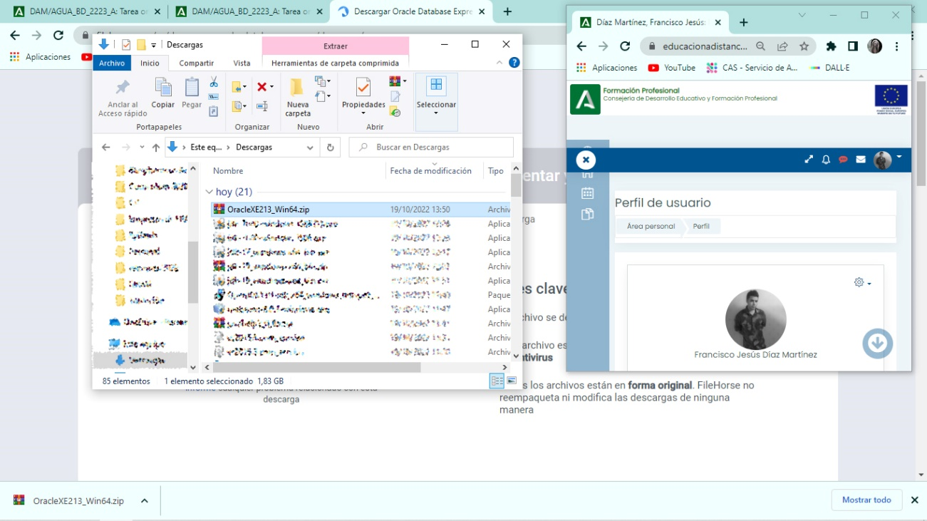

1. Buscamos el archivo en el directorio de descargas indicado, y descomprimimos el Zip que contiene el instalador del software.

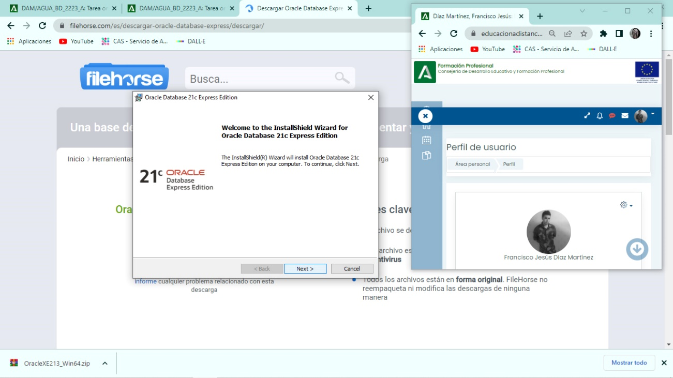

1. Comenzamos la instalación del software. En cierto punto de la instalación, nos requerirá que introduzcamos una contraseña, que posteriormente usaremos como credencial para acceder a la sesión del navegador. Como se indica en la siguiente imagen.

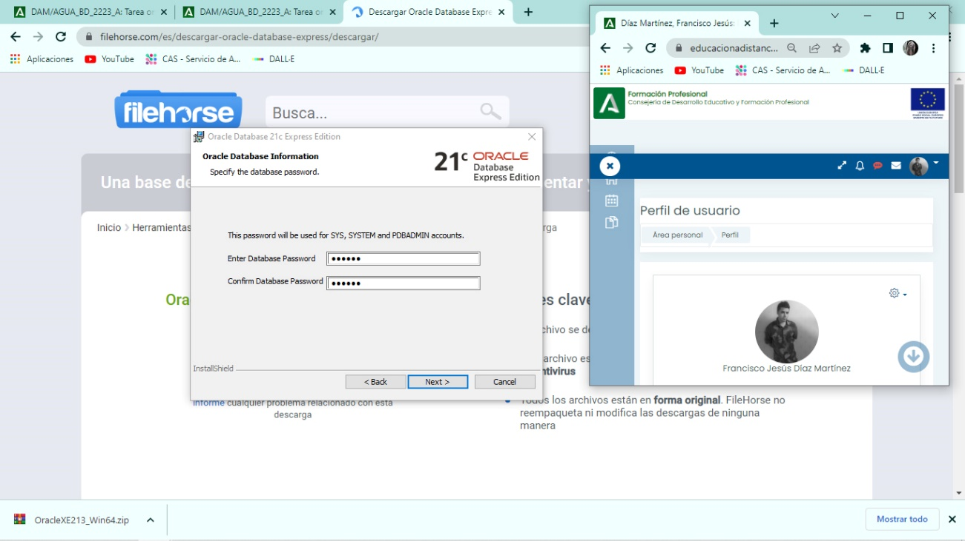

* 1. Se recomienda que la contraseña sea lo más segura posible. También es importante saber, ya que puede pasar desapercibido, que el usuario que vamos a necesitar ya viene preestablecido como “**SYS, SYSTEM O PDBADMIN**” cualquiera de estos tres será válido.

Una vez instalado, accedemos al acceso directo y pinchamos en él, nos redirigirá a una pestaña en el navegador que tengamos por defecto.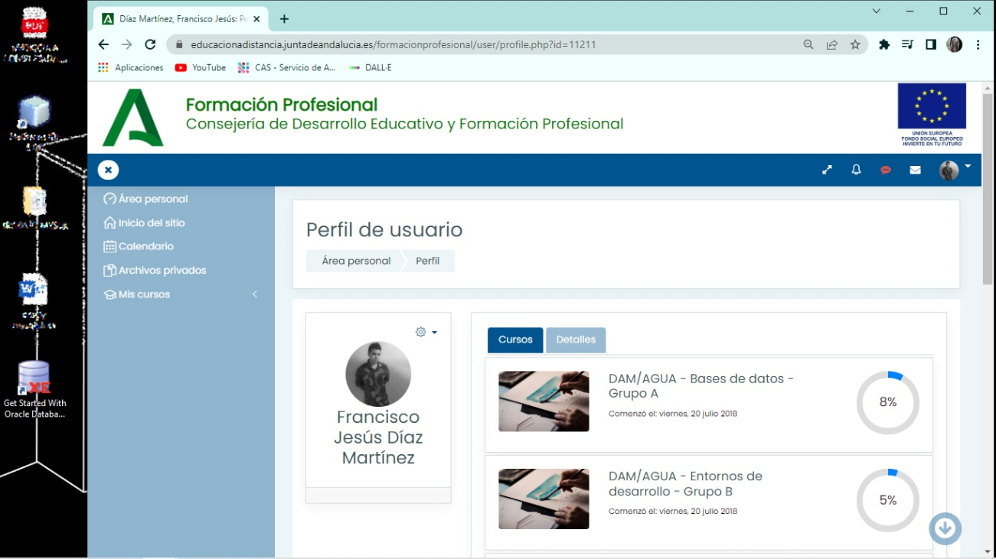

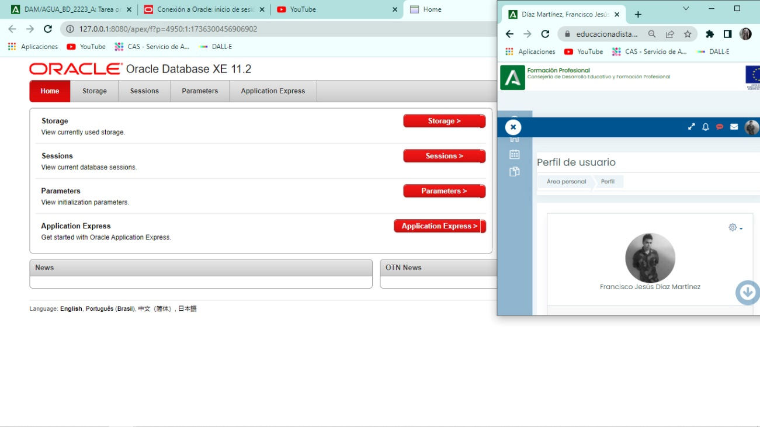

1. Una vez aquí, debemos de hacer click en la última opción “Application Express”. Esto nos llevará a un login donde tenemos que introducir, el usuario (SYS, SYSTEM O PDBADMIN) por defecto y la contraseña que escogimos durante la instalación en el punto **3.1**

**Como se muestra en la foto de la siguiente página, se rellena el formulario y se accede.**

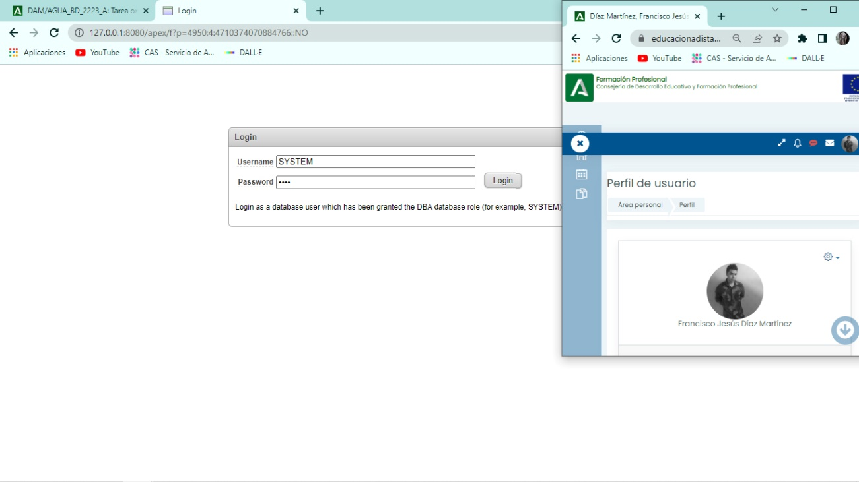

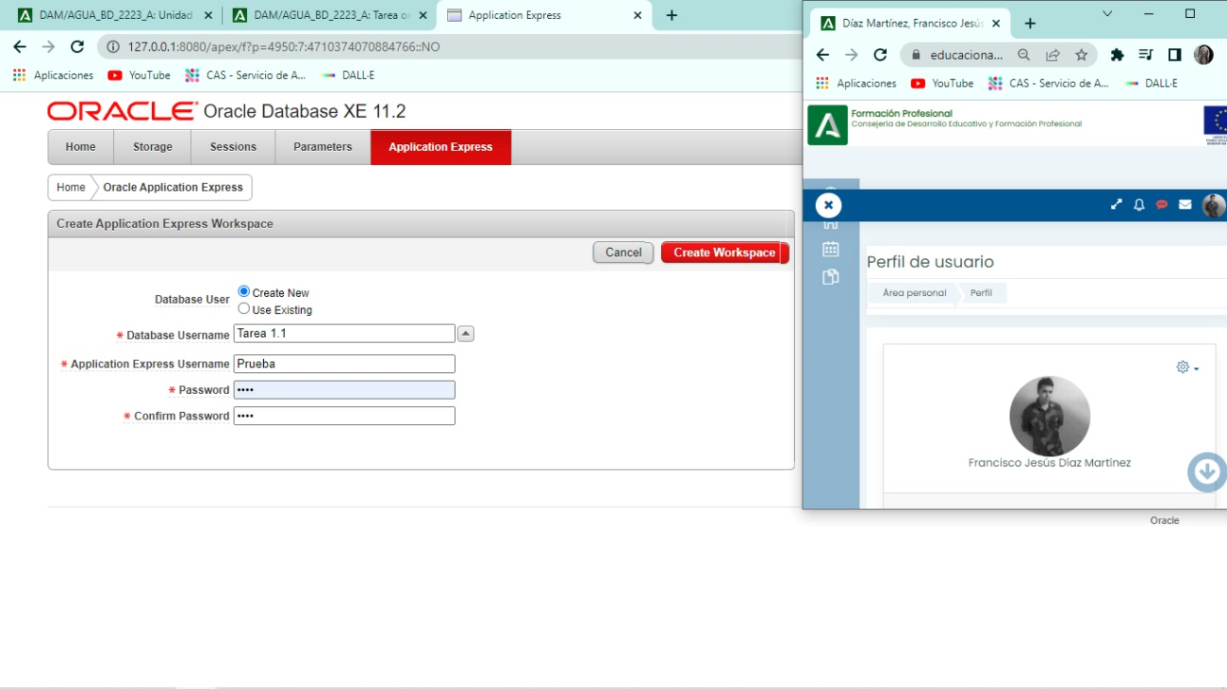

1. En este punto, lo siguiente es rellenar los campos que nos proporcionan, ahora sí con el nombre de usuario de nuestra preferencia y la contraseña. A continuación, pulsamos en el botón rojo que se encuentra arriba a la derecha, llamado “Create Workspace”

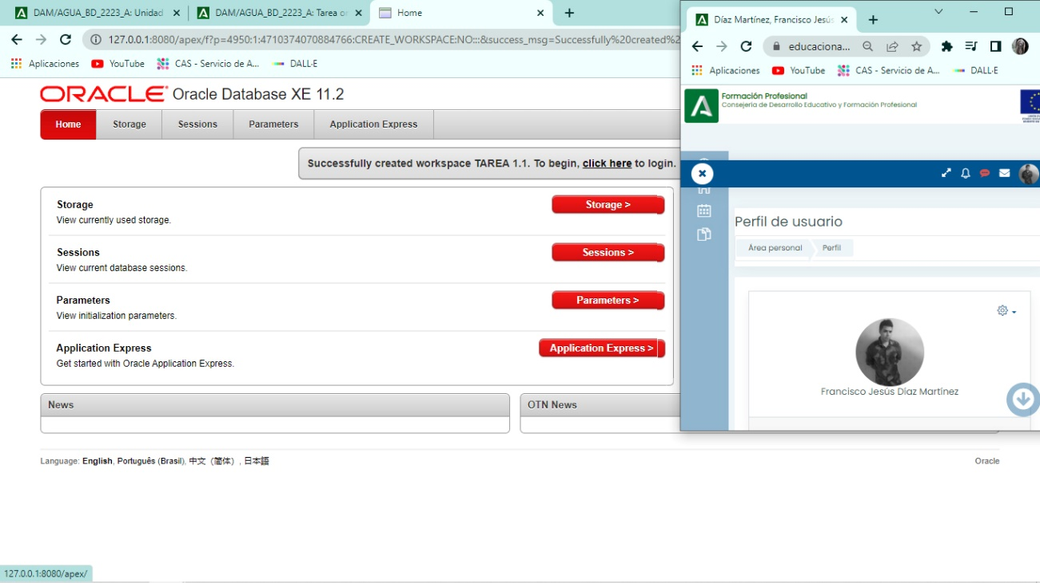

1. Ahora debemos acceder al Login de la aplicación, con las credenciales que acabamos de crear. Para ello pulsamos en el vínculo “**click here**” que está señalado en la imagen.

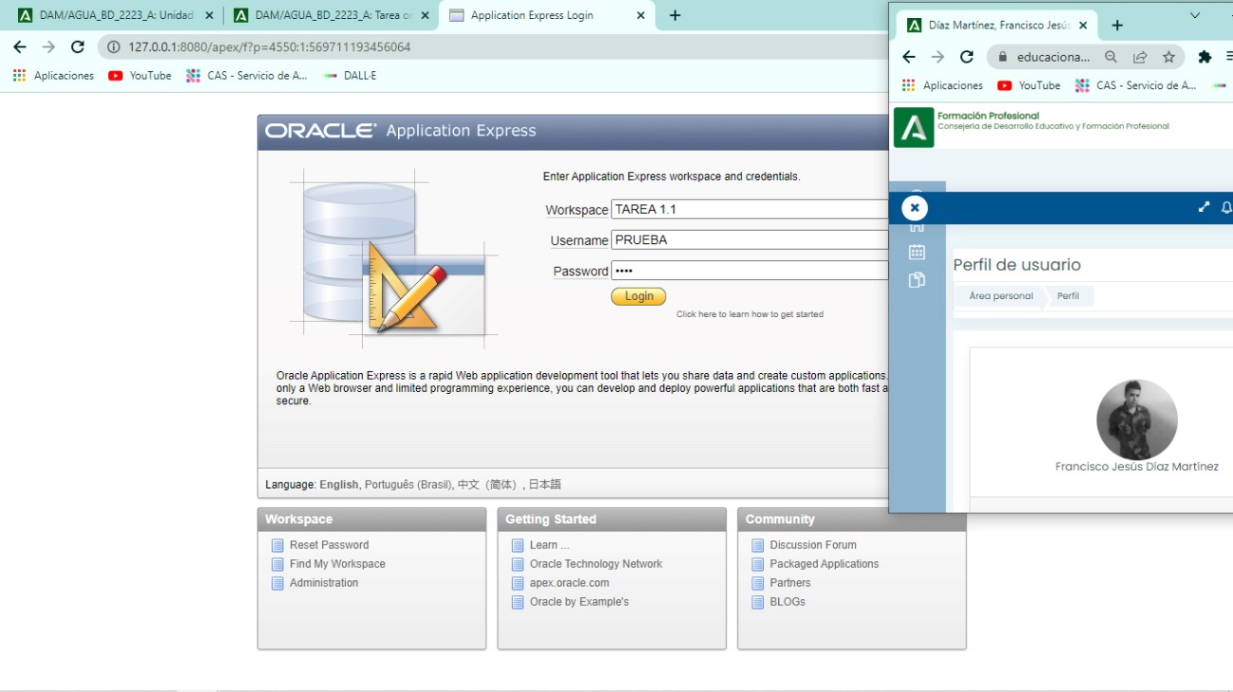

1. En esta nueva ventana, que se abrirá tras seguir el enlace, solo tendremos que completar con la contraseña que hayamos creado; ya que la información de Workspace y Username, vendrán automáticamente rellenas.

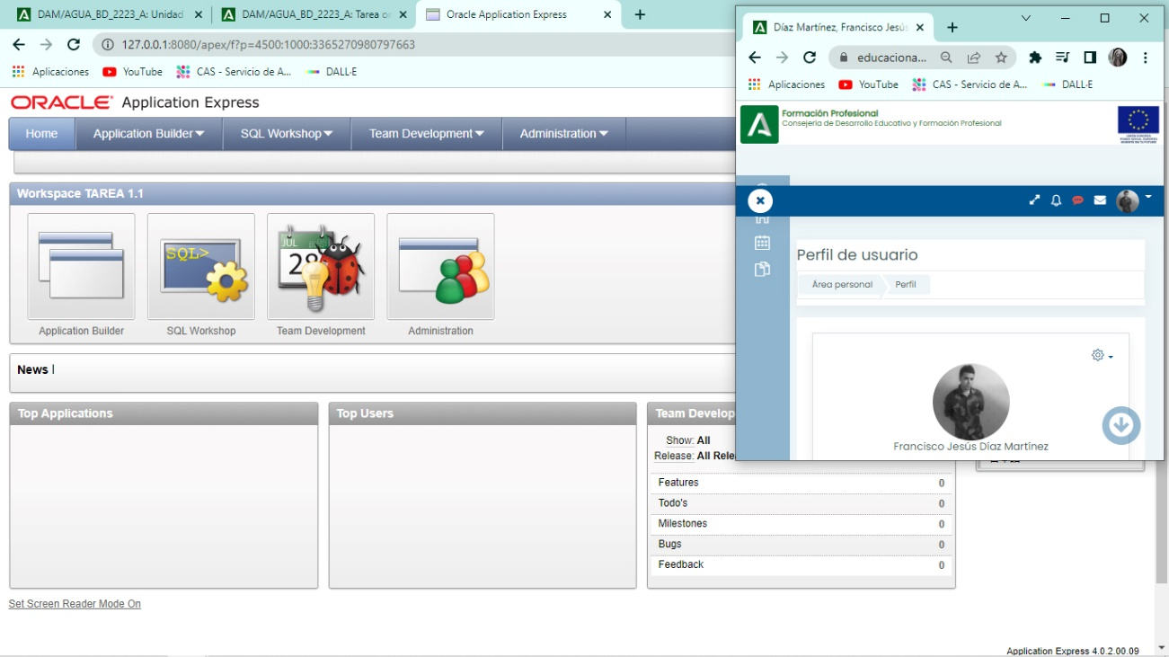

1. Y finalmente, conseguimos acceder a la aplicación web de Oracle “Application Express”.